Приложение № 3
Руководство
пользователя локальной компьютерной программой
«Физкультурный паспорт- школа » (szwsс_setup)

1. Установка компьютерной программы "Физкультурный Паспорт"

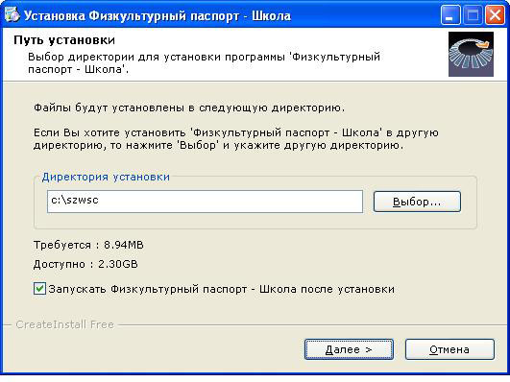
Программа "Физкультурный Паспорт" устанавливается на персональный компьютер (далее-ПК) с помощью Мастера установки. Это делает процесс инсталляции легким и быстрым.
Устанавливайте программу "Физкультурный Паспорт" по следующему алгоритму:
1. Найдите файл установки программы szwsс_setup.
2. Откроется окно "Установка Физкультурный Паспорт – Школа". В строке "Директория установки" вы увидите c:\szwsc. Это путь, куда вам будет по умолчанию предложено установить программу. Внизу найдите кнопку "Далее > " и щелкните по ней.

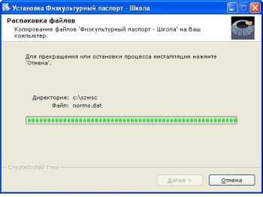
4. Откроется окно "Распаковка файлов" и пробежит зеленая строка. После этого щелкните кнопку "Далее".

5. Откроется окно «Активация программного продукта» с кодом инсталляции.
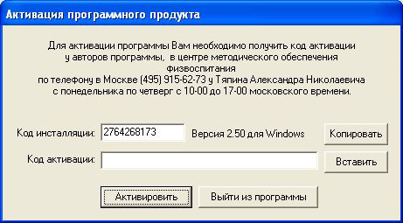

6. Отправьте Код инсталляции (цифры в окошке) по электронной почте в муниципальный орган, осуществляющий управление в сфере образования. Для этого: – Щелкните на кнопке «Копировать». – Войдите в свою почту и щелкните «Написать письмо». – Щелкните в мастере установки программы кнопку «Копировать» и, перейдя в почту, вставьте скопированный Код инсталляции вместе с текстом вашего сообщения и вашими координатами. – По электронной почте вы получите Код активации. Скопируйте его и, запустив мастер установки, щелкните кнопку «Вставить». – Запустится программа «Физкультурный Паспорт».
7. Все. Процесс установки программы завершен и с ней можно работать! Для запуска программы нажмите файл: PtestsW.exe (значок в виде разноцветного человечка), который после установки будет располагаться на рабочем столе вашего ПК. Появится серая заставка с большим черным названием с зелёной окантовкой «Физкультурный Паспорт», а ниже – олимпийская символика в виде пяти колец. Нажмите на заставке один раз, и она исчезнет.

2. Занесение результатов в программу "Физкультурный Паспорт"

Самое долгое при работе с программой "Физкультурный Паспорт" – это ввод результатов тестирования. Далее вы получаете нужный протокол, график или отчет.
В Главном Меню кликните кнопку "Групповой ввод данных". Откроется соответствующее окно (рис. 1).
Рис. 1.
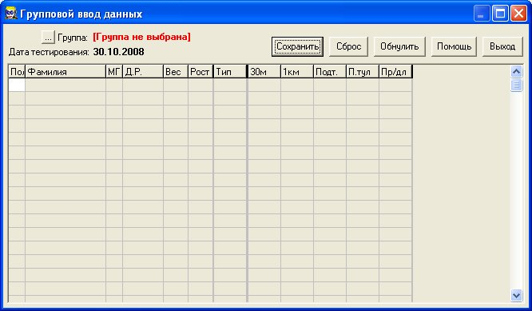

Щелкните на квадратике "Группы" в левом верхнем углу экрана. Откроется список групп, классов (рис. 2).

Рис. 2.
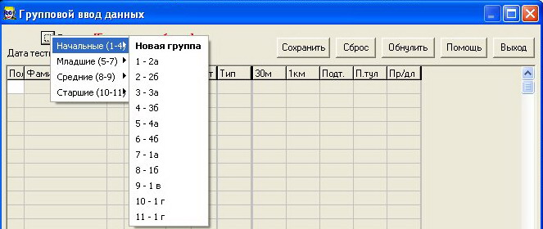

Выберите нужную группу классов 1-4, 5-7 и т.д. и пройдите по стрелке ко второму списку (на рисунке 2 справа). Если вы впервые вводите данные, то в этом списке будет только опция Новая группа. Щелкните по ней, появится окно: "Введите название группы" (рис. 3).

Рис. 3.
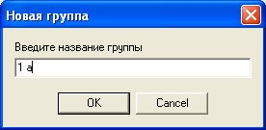
Введите название класса (например, 1 а). Вводить надо только цифру класса и его литер! Нажмите ОК. Откроется таблица для ввода данных, как на рис. 1. Теперь эта таблица будет иметь название: 1 а класс. Вводите информацию так: – пол указывайте м – для мальчиков, юношей, д – для девочек, девушек; – ФИО пишите полностью либо только фамилию; – МГ – медицинскую группу указывайте цифрами 1 или 2. 3-ю группу (эти учащиеся по инструкции имеют ограничения и не допускаются к тестированию по данной программе), если вы все же их протестировали, вводите как 2-ю группу, иначе компьютер не покажет их вам; – ДР – дату рождения вводите точно (день/месяц/год (например, 11.02.2001), тогда компьютер рассчитает точный норматив; – вес вводите точно (например, 34,6), кг писать не надо;– рост вводите точно (например, 142,6), см писать не надо. – Тип – пока не заполняем (в разработке). – Далее вводим результаты тестов без указания мин, сек, раз и т.д. Бег 30 м – вводится с точностью до десятой (например, 6,2), бег 1 км – вводится с точностью до секунд (например, 5.34), подтягивания (мальчики) – раз (например, 2), подъем туловища – раз (например, 12), прыжок в длину с места – см (например, 123);

Примерно так будет выглядеть заполненная таблица (рис. 4):
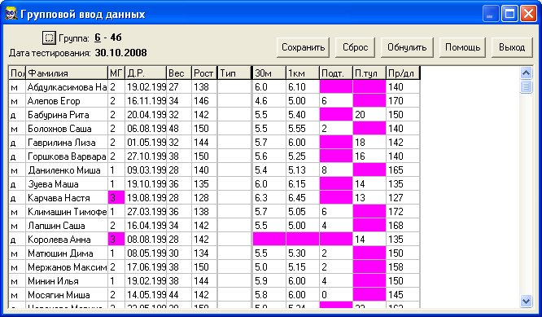
Рис. 4.

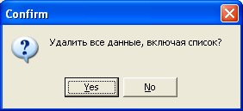
Незаполненные ячейки, либо некорректные данные программа для удобства оператора подкрашивает фиолетовым цветом. После того, как данные введены, щелкните Сохранить и Выход. Для того, чтобы продолжить работу пройдите путь: В меню щелкните "Групповой ввод данных"/пункт 2/найдите в списке свой класс/группу и щелкните по ней -откроется ваш класс/группа, можете продолжить ввод данных. Не забывайте нажимать кнопку Сохранить. Можно это делать не только в конце работы, но и после первого введенного человека: чтобы проверить, сохранились ли данные. Возможна потеря данных, если вы что-то до этого сделали некорректно. Поэтому, лучше перестрахуйтесь! Кстати, если у вас имеется под рукой школьная база данных учащихся, вы можете импортировать ее в программу "Физкультурный Паспорт". Школьная база данных должна быть в формате Excel: – скопируйте столбец из школьной базы; – зайдите в Групповой ввод и поставьте курсор в тот столбец, который вам надо автоматически заполнить данными; – нажмите клавишу Ctrl и держа ее, быстро щелкните по клавише V ( Ctrl+V). – так делайте по каждому столбцу данных. Если вы случайно набили данные и хотите удалить строку, то делается это так: – поставьте курсор в любое место строки, которую надо удалить; – нажмите клавишу Ctrl и держа ее, быстро щелкните по клавише Del ( Ctrl+Del); – появится запрос: Удалить строку? Выберите Yes, если вы подтверждаете операцию или, если отменили решение, – No. Иногда возникает ситуация удаления класса/группы (например, в новом учебном году выпускников не будет в этой школе). Делается это кликом мыши на кнопке Сброс. Появляется запрос: Удалить все данные, включая список? Нажмите Yes, если вы подтверждаете операцию No, если отменили решение.
Рис. 5.

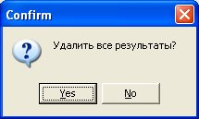
Если вам надо удалить только тесты (например, в начале учебного года, когда список учащихся сохраняется, изменяются только результаты измерений), и чтобы заново не вводить список учащихся, вы кликаете Обнулить. Появляется запрос: Удалить все результаты (рис. 6)? Нажмите Yes, если вы подтверждаете операцию, No - если отменили решение.
Рис. 6.

3. Просмотр результатов в программе "Физкультурный Паспорт"

Конечным звеном является получение распечаток отчетности, с помощью которой вы можете оценить как состояние ваших подопечных, так и увидеть слабые – "проблемные" стороны в их физической подготовке.

Распечатки бывают следующих видов:

А. Распечатки личных достижений учащихся.
Б. Распечатки по сгруппированным данным: для класса, для школы.
В. Распечатки (подготовка) бланков протоколов для внесения данных тестирования.

Распечатки получаем следующим образом:
Распечатка личных достижений учащихся (вид А)
В Главном Меню щелкните кнопку Архив. Откроется окно Отчетная документация, как на рис. 1. По умолчанию в опции Участники стоят мальчики.

Рис. 1.
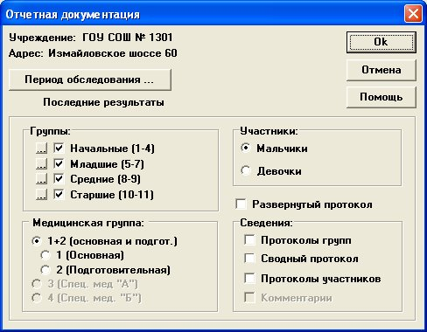
2. Щелкните ОК, откроется окно Итоговые данные по группам (рис. 2). Слева от графика стоят все введенные вами классы (группы).

Рис. 2.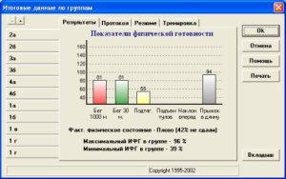

3. Щелкните по интересующему вас классу, появится график выбранного класса. Щелкните кнопку Печать справа от графика, Откроется вкладка, где имеются: Групповой протокол, Тренировочные группы, Списочный состав класса (группы).

4. Щелкните по фамилии интересующего вас участника, появится в Internet Explorere его Индивидуальный протокол тестирования физической подготовленности (рис. 3).

рис.3.
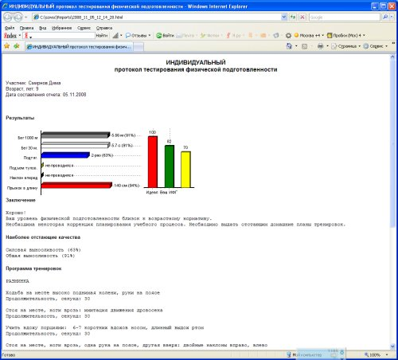

5. Выберите в Internet Explorere опцию "Печать" (Файл/Печать) или нажмите сочетание клавиш Ctrl+P и распечатайте Индивидуальный протокол на учащегося или весь класс (группу).

6. Для распечатки по девочкам войдите через Архив (п. 1) в окно Отчетная документация (рис. 1) и поставьте в опции Участники галочку напротив девочки.

Далее – все аналогично описанному в п.п. 1-5.

Распечатка по сгруппированным данным: для класса, для школы (вид Б)

1. Распечатка протокола (Бланка) результатов тестирования класса
Алгоритм такой же как и для вида А, только вам нужно выполнить первые три пункта (п.п. 1-3) и в п. 3 выбрать во вкладке (рис. 2) опцию Печать/ Групповой протокол. Щелкните Групповой протокол, откроется Протокол результатов тестирования выбранного вами класса. Распечатайте его или скопируйте данные в документ Word.

2. Распечатка протокола (Бланка) распределения класса на тренировочные группы
Для преподавателей-новаторов, работающих на уроке с классом дифференцированно, в зависимости от подготовленности учащихся, есть возможность автоматизировать эту работу. Компьютер сам распределит класс на группы с высокой, средней и низкой подготовленностью. Алгоритм такой же как и для вида А, только вам нужно выполнить четыре (п.п. 1-3, 5) и в п. 3 выбрать во вкладке (рис. 3) опцию Тренировочные группы. Щелкните Тренировочные группы, откроется Протокол распределения класса на группы по результатам тестирования. Выбирайте нужный вами класс, распечатайте его или скопируйте данные в документ Word. Для распечатки по девочкам войдите через Архив (п. 1) в окно Отчетная документация (рис. 1) и поставьте в опции Участники галочку напротив девочки. Далее – все аналогично описанному в п.п. 1-3, 5.

3. Распечатка протокола результатов тестирования по всему учреждению с указанием групп "риска"
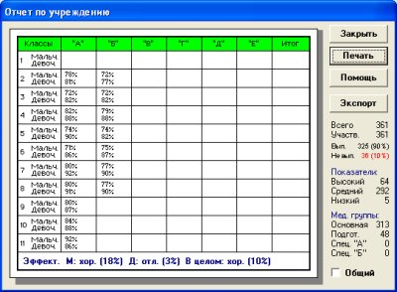
В Главном Меню щелкните кнопку Отчет и введите в форму запроса дату, на которую нужен отчет. Нажмите ОК. Откроется окно с таблицей Отчет по учреждению, как на рис. 4. По умолчанию в опции Участники стоят мальчики. Щелкните кнопку Печать, выберите необходимую форму отчета, просмотрите и распечатайте ее указанным выше способом.

Рис. 4

Примечание:

- Форма ЦОМО ФВ-2 – Сводные результаты тестирования физической подготовленности с указанием числа сдавших и не сдавших тесты.
- Форма ЦОМО ФВ-1 – Сводный отчет сдачи тестовых нормативов по учреждению с распределением на медицинские группы и уровни.
- Форма ЦОМО ФВ-3 – Сводные результаты тестирования физических качеств отдельно для мальчиков и девочек с указанием числа не сдавших отдельные тесты.
- Форма ЦОМО ФВ-9 – сводные списки обучающихся для организации занятий в группе ОФП или в группе коррекции по данному учреждению.

Распечатка заготовок протоколов (вид В).

Перед тем, как проводить тестирование класса, группы, вы имеете возможность распечатать готовые формы протоколов (имеется в виду, что пол, ФИО, медгруппа и возраст участников предварительно введены в компьютер).
Распечатки получаем следующим образом:
В Главном Меню кликните Журнал. В открывшемся окне Группы тестирования (рис. 5) в разделе Группа (слева) выберите нужную группу. Для 1 класса это будет Начальные (1-4), и т.д.

Рис. 5.
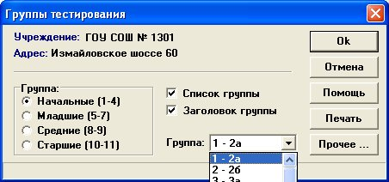

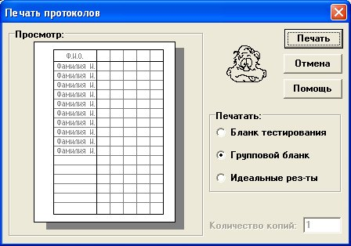
Затем в разделе Группа (справа) щелкните по стрелке и ниспадающем списке, потом щелкните по нужному вам классу (группе). Этот класс окажется в окошке под номером 1.
Нажмите Печать и в появившемся окне Печать протоколов (рис. 6) в опции Печатать выберите нужную вам форму бланка и распечатайте его, нажав Печать.

Рис. 6.

Откроется окно в Internet Explorere с выбранным вами бланком. Вы можете предварительно просмотреть форму. Выберите в Internet Explorere опцию Печать (Файл/Печать) или нажмите сочетание клавиш Ctrl+P и распечатайте бланк.

Бланк тестирования – бланк, где имеется списочный состав выбранного класса с пустыми графами для внесения результатов тестирования.

Групповой бланк – бланк, где имеется списочный состав выбранного класса с указанием возраста участников и тестов, с пустыми графами для внесения результатов тестирования.

Идеальные результаты – бланк, где имеется списочный состав выбранного класса с указанием возраста участников и должные (идеальные) результаты по тестам.
Такой бланк очень эффективно вывешивать в классе перед проведением тестовых испытаний.

- Передача базы данных органу местного самоуправления, осуществляющему управление в сфере образования

Из школы база данных (далее – БД) передаётся органу местного самоуправления, осуществляющему управление в сфере образования (или ДЮССШ), посредством электронной почты либо курьером (с флэш - накопителем).
Чтобы скинуть на флэш - накопитель нужный файл, следуйте инструкции, описанной ниже:

1. Найдите на своем ПК файл Data диск c:/ szwsc/data.
2. Кликните по файлу Data правой кнопкой мыши и в открывшемся списке щелкните Копировать.
3. Вставьте в устройство USB флэш – накопитель.
4. Найдите в директории Мой компьютер среди других дисков вашего ПК флэш – накопитель, которая может обозначаться, когда вы ее вставите в USB, как Съемное устройство.
5. Наведите курсор на Съемное устройство и щелкните правой кнопкой мыши.
6. В открывшемся списке щелкните Вставить. У вас на носителе появилась информация по БД.
Не забудьте переименовать папку в название школы (например, Data – г.Благовещенск, МОУ СОШ № 14).

По электронной почте передаётся тот же файл, который скидывается на флэш – накопитель.

6 Как ввести номер и тип своего учреждения в программу "Физкультурный Паспорт"

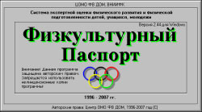
1. Щелкните по ярлыку файла запуска на Рабочем столе. Откроется титульная заставка "Физкультурный Паспорт" (рис. 1).

Рис. 1.

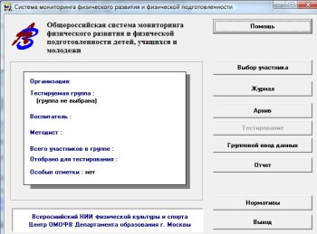

2. Щелкните по титульной заставке "Физкультурный Паспорт" левой кнопкой мыши. Откроется окно Главного Меню.

Рис. 2.

3. Щелкните на значке АЗ в верхнем левом углу экрана (значок находится перед текстом: «Общероссийская система мониторинга…»). Появится окно настройки программы (рис. 3).

Рис. 3.
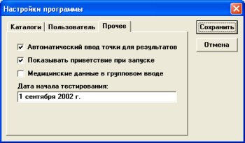

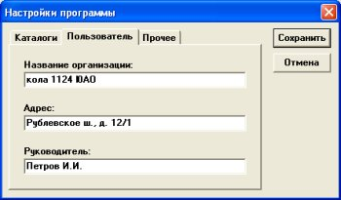
ВНИМАНИЕ! поле "Дата начала тестирования" не заполняйте! Эта функция предназначена для программиста.

4. Щелкните на опции "Пользователи", появится окно для ввода реквизитов (рис. 4). Введите реквизиты своего учреждения: общеобразовательное учреждение, город (район).
Рис. 4.

Окно для ввода реквизитов. Нажмите "Сохранить". Эта информация хранится в папке szwsc/Data/ в файле title. Когда вы сдадите свою базу данных в муниципальный центр мониторинга, то там оператор, вводя вашу БД в свою Административную программу, щелкает на файле title, и таким образом, там автоматически прописывается ваше учреждение.

7. Как автоматически сделать учащихся на 1 год старше

В начале каждого учебного года перед введением результатов тестирования в программу необходимо перевести учащихся всех классов в более старший класс.

Программа позволяет это выполнить автоматически для всей школы.
Последовательность ваших действий:
1. Щелкните в Главном Меню "Журнал".
2. Щелкните на кнопке "Прочее" (рис. 1)

Рис. 1.

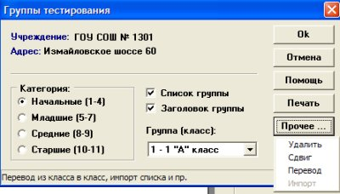
3. В раскрывшемся списке кликните "Сдвиг". откроется запрос (рис. 2).

Рис. 2.
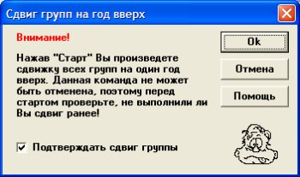

3. Щелкните "ОК", откроется окно выбор (рис. 3).
Рис. 3. 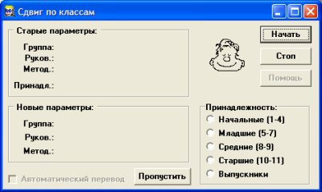

4. Здесь вы можете, нажав "Начать", совершить перевод всех классов школы автоматически в следующий класс.

Естественно, выпускные 11-е классы автоматически удалятся. Либо, выбирая "Принадлежность", совершать этот перевод для группы классов.

Предупреждение:

В любом случае, сделайте резервную копию базы данных.
Для этого:
1. Создайте папку на своем ПК (например, Тесты 2010).
2. В эту папку скопируйте файл Data и в ней переименуйте, заменив например, Data на Тесты 2010 весна (см. пункт № 2).
3. Вы всегда сможете потом восстановить ситуацию, если что-то не получится.

Дополнительную информацию о создателе программы «Физкультурный паспорт» , о методических рекомендациях, о преимуществах данной программы, об этапах мониторинга, о концепции экспериментальной площадки г.Москва, о правилах проведения всех тестовых упражнений, о подготовке учащихся к тестированию, о таблицах оценок для школьников (мальчики, девочки), о врачебно-педагогическом обследовании, аналитические отчёты, анкеты для обследования образовательного учреждения по мониторингу физической подготовленности и др.. Вы можете получить на сайте fispassport.ru.

Составил инструкцию по установке и применению программы «Физкультурный паспорт» отдел мониторинга Центра оргметодобеспечения физвоспитания Департамента г.Москва.

Переработана и скомпонована информация для общеобразовательных учреждений Амурской области отделом мониторинга ГАОУДОД Амурская ОДЮСШ.

